Tipo de trabajo: Ponencia
PULPA DE CAFE PARA LA REMOCIÓN DE Cr (III) EN AGUAS RESIDUALES PROVENIENTES DE CURTIEMBRES
REMOVAL OF Cr (III) IN RESIDUAL WATERS FROM LEATHER TANNING FACILITIES USING COFFEE PULP
Autores: Dora Luz Gómez Aguilar¹, Juan Pablo Rodríguez Miranda², Jhon Fredy Betancourth³
Afiliación institucional: ¹Universidad Pedagógica Nacional; ²Universidad de Manizales; ³Universidad Distrital Francisco José de Caldas
Dirección de correo de electrónico de contacto: dgomez@pedagogica.edu.co
RESUMEN:
La pulpa de café (variedad caturra) proveniente de Manizales (Colombia) se ha empleado como abono orgánico, en la lombricultura como un suplemento del alimento para el ganado y como cultivo de hongos comestibles (Pleurotus ostreatus). Adicionalmente, en esta investigación se empleó como biadsorbente para la remoción de Cr (III) en aguas sintéticas y aguas problema provenientes de la etapa del curtido de una de las curtiembres San Benito. Para ello, se realizó la caracterización físico-química del agua residual y se evaluó la eficiencia del bioadsorbente realizando primero los ensayos con las aguas sintéticas y luego con las aguas reales. Se determinó que a un pH 5,0 en aguas sintéticas el modelo cinético que se ajustó fue al de pseudo segundo orden de Ho y Mackey y con una isoterma del modelo linealizado de Langmuir. La capacidad de máxima adsorción fue de 7,41 mg/g. Las remociones fueron del 93.3% en aguas sintéticas y 36, 52 % en aguas reales del sector de San Benito.
Palabras clave: Cromo, Residuos de café, Bioadsorción.
ABSTRACT:
Coffee pulp (caturra variety) coming from Manizales (Colombia) has been used as organic compost in vermiculture, as a supplement of the cattle feed and as an edible fungi cultivation (Pleurotus ostreatus). Additionally, in this research it was used as biadsorbente for the removal of Cr (III) in synthetic water and problem waters coming from the stage of one of the San Benito tanneries tanning. To do so, it was necessary the physico-chemical characterization of wastewater and the assessment of the efficiency of the bioadsorbent , conducting first trials with synthetic waters and then problem waters. It was determined that at pH 5.0 in synthetic waters, the kinetic model adjusted went to the pseudo second order Ho and Mackey and a linearized model of Langmuir isotherm. The maximum adsorption capacity was 7.41 mg/g. The removals were the 93.3% in synthetic waters and 36, 52% in real waters in San Benito neighborhood
Keywords: Chrome, Coffee residues, Bioadsorption

INTRODUCCION:
Una de las problemáticas ambientales más relevantes en el mundo, son los residuos generados en el sector de las curtiembres. Se han creado programas en algunos países para la utilización de los residuos generados, entre ellos el pelo constituido como un residuo sólido que se emplea actualmente como abono orgánico, la sal marina empleada para evitar la putrefacción del cuero y que aumentaba las concentraciones de conductividad eléctrica en las aguas, en la actualidad se están removiendo empleando humedales artificiales. La reutilización de las aguas en cada una de las etapas para evitar vertimientos a fuentes hídricas y minimizar el volumen de las aguas en el proceso. Cabe indicar, que hay otra serie de contaminantes en las aguas como el empleo de ácidos, cal, sulfuro de sodio y las sales de Cromo empleado en los procesos de curtición, entre otros. El Cromo es considerado un metal pesado y presenta tres estados de oxidación (Cr ⁺², Cr ⁺³ y Cr ⁺⁶), las sales más comunes que se emplean en el proceso de curtición son las sales con estado de oxidación de Cr ⁺³ cuya función es evitar la putrefacción del cuero, finalizado este proceso se le llama Wet Blue.
A nivel internacional el mercado europeo se centra en Italia posee el 60% de las compañías, es el país referente en cuanto a temas de producción, comercio y gestión ambiental. Además maneja los más altos estándares de calidad en prevención de la contaminación (Martínez & Romero, 2018). En Latinoamérica las industrias de curtiembres se centran en Argentina, Venezuela, Ecuador y Perú. En Colombia, el departamento de Cundinamarca y Bogotá se encuentran el 80 % del total de las curtiembres del país. (Martínez & Romero, 2018).
En Colombia de las 664 curtiembres, existen en Bogotá 350 curtiembres equivalentes a un 52,71% ubicada en el sector de San Benito. La mayoría de éstas, son empresas familiares con procesos artesanales y poco tecnificados ocasionando de esta forma impactos negativos nivel ambiental. En un estudio de salud pública realizado por (Cuberos, Rodriguez, & Prieto, 2009) se afirma que las personas que viven en el sector de San Benito, se encuentran expuestas al Cromo bajo una exposición crónica, tanto o más que la población ocupacionalmente expuesta (curtiembres, almacenes y depósitos de químicos). Para ello, se sugiere monitoreos ambientales de aguas, alimentos y aire.
La propuesta se enfoca en emplear como bioadsorbente la pulpa de café para remover Cr (III) en aguas sintéticas y problema del sector de una de las aguas residuales de las curtiembres de San Benito.
METODOLOGIA:
Material adsorbente de residuos agrícola (pulpa de café).
La pulpa de café (variedad caturra) fue recolectada en la finca cafetera el bosque vereda Maracas municipio de Manizales (Colombia). Se tomaron 10 kg de muestra fresca, las cuales fueron secadas a temperatura de 40 °C en una estufa Binder por un tiempo de 10 días hasta que presentaron un porcentaje de humedad entre el 6% - 13%, para evitar el crecimiento de hongos. Posteriormente, se procedió a la etapa del triturado mediante el uso de un molino marca Thomas-Wiley, el tamaño de partícula se determinó con un tamiz de 0,18 mm.
Determinación de Cromo.
La determinación de la concentración de Cr (III) en las soluciones filtradas se realizó utilizando como referencia el método 3500-Cr B de métodos normalizados (espectrofotometría de absorción atómica, método directo de llama de aire-acetileno) con un equipo VARIAN AA 140 (Métodos normalizados para el análisis de aguas potables y residuales, 1992)
Cinética de adsorción en soluciones sintéticas.
Se prepararon soluciones sintéticas de 25 mL de Cr (III) a una concentración de 100 ppm, se ajustaron a pH 5,0, se empleó 0,5 g de muestra, con una agitación de 100 rpm y se dejaron en diferentes tiempos de contacto (5, 10, 15, 30, 45, 60, 75, 90, 105 y 120 minutos). Luego se filtraron y se analizó la concentración final de Cr (III) por espectrofotometría de absorción atómica. Los resultados experimentales fueron correlacionados con diferentes modelos cinéticos.
Isoterma de adsorción en soluciones sintéticas.
Se prepararon soluciones sintéticas de 25 mL de Cr (III) a diferentes concentraciones (20, 50, 100, 150, 250 y 500 ppm), se ajustaron a pH 4,0, se empleó 0,5 g de muestra, con una agitación de 100 rpm y se dejaron a un tiempo de contacto de 90 minutos. Luego se filtraron y se analizó la concentración final de Cr (III) por espectrofotometría de absorción atómica. Los resultados experimentales fueron empleados para determinar la capacidad de máxima adsorción.
Caracterización Físico-Química de Aguas Residuales de Curtiembres.
Se realizó un muestreo puntual de la etapa del curtido, se recolectaron 4 L de agua, se conservaron en refrigeración a 4°C, se filtró en papel cualitativo y se cuantifico Cr, Mn Zn y Pb en el EAA. Adicionalmente, se determinó pH. SST y DQO.

RESULTADOS Y DISCUSIÓN:
A nivel de la cinética de adsorción con las aguas sintéticas los resultados experimentales se ajustaron a un modelo de pseudo segundo orden de Ho y Mackey ver Tabla 4, obteniéndose un coeficiente de correlación lineal de 0,9981 como se ilustra en el Gráfico 2.
Tabla 4. Tabla Resultados experimentales de la pulpa de café en aguas sintéticas con diferentes tiempos de contacto.
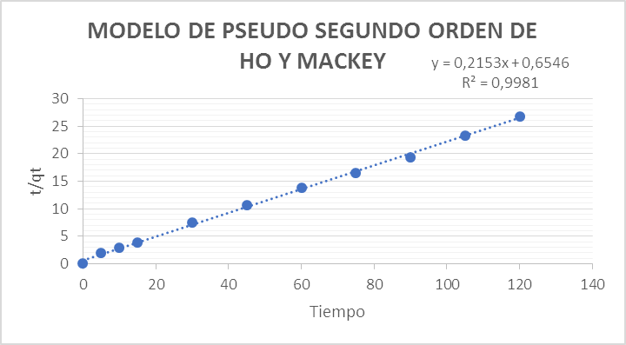
Gráfico 2. Modelo cinético de pseudo segundo orden de Ho y Mackey con pulpa de café.
Lo anterior, permite establecer que, en un tiempo de contacto máximo de 90 minutos con una masa de 0,5 g de pulpa de café, pH de 5,0, agitación de 100 rpm, temperatura ambiente de 20 °C y un tamaño de partícula de 0,18 mm se presenta una remoción del 93,26 % en aguas sintéticas. Cabe indicar, que se no se determinó un pH óptimo, ya que al tomar varios datos experimentales de la misma etapa de curtido la media más representativa fue a pH 5,0, por lo tanto, para evitar costos en el tratamiento no se realizó este parámetro.
En el estudio de las isotermas de adsorción con soluciones sintéticas, los datos se ajustaron al modelo linealizado de Langmuir con un coeficiente de correlación lineal de 0,9982, indicando así que la adsorción del Cr ⁺³ ocurre sólo en sitios específicos sobre la superficie de la pulpa de café y que no existe una interacción lateral entre los cationes de Cr ⁺³ adsorbidos. Los resultados se observan en la Tabla 5 y la Gráfica 3.
[Cr III] Final mg/L | Cf/qe
4,78 | 6,281
14,93 | 8,514
39,61 | 13,118
66,28 | 15,834
143,27 | 26,847
368,76 | 56,196

Tabla 5: Resultados experimentales de la Isoterma de Langmuir con la pulpa de café.
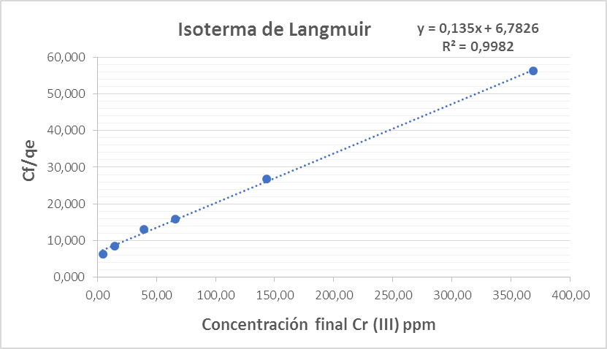
Gráfico 3. Resultados experimentales del modelo linealizado de la isoterma de Langmuir con la pulpa de café
Estos resultados permiten establecer que la capacidad de máxima adsorción de la pulpa de café para Cr ⁺³ es de 7,41 mg/g., K_{L} 0.02 y un R_{L} entre 0,091-0,71 en soluciones sintéticas. Por otro lado, la caracterización físico-química del agua problema proveniente de la etapa del curtido en una de las curtiembres de San Benito presento los siguientes registros.
Parámetro |  | Método Analítica
pH (Unidades de pH) | 3,54 | Potenciometría
DQO (ppm) | 2541 | Reflujo cerrado
SST (ppm) | 10900 | Gravimétrico
Cr (III) | 1080 | Espectrofotometría Absorción Atómica
Mn (ppm) | 0,66 | Espectrofotometría Absorción Atómica
Zn (ppm) | 0,66 | Espectrofotometría Absorción Atómica
Pb (ppm) | < L.D 0,5 | Espectrofotometría Absorción Atómica
Tabla No. 6 Caracterización físico-química del agua residual San Benito (Bogotá-Colombia)
Con relación a la tabla No. 6, se observa que la concentración de Cromo (III), se encuentra por encima de los límites máximos permitidos según el Art. 13 de la Resolución 631 de 2015 MADS en la cual se establecen los parámetros y los valores límites máximos permisibles en los vertimientos puntuales a cuerpos de aguas superficiales y a los sistemas de alcantarillado público, donde se establece que para este parámetro la concentración máxima debe ser 1,5 ppm. La concentración de Cr (III) obtenida del agua de curtiembre fue de 1080 ppm, el cual se encuentra en el intervalo de la composición química del agua residual de curtiembres (Duarte, 2009).
A la muestra de agua residual se le hicieron varios tratamientos entre los cuales se mencionan los siguientes:
Tratamiento No. 1. A partir de unos datos de cinética de adsorción, se realizó un ensayo de jarras (ver foto No.1):
Jarra 1. 5 g de pulpa de café en un volumen de 250 mL de agua problema, temperatura ambiente, 100 RPM, tiempo de contacto 10 minutos. Se filtró y luego se adiciono nuevamente 5 g de pulpa de café y se dejó en tiempo de contacto de 90 minutos. La eficiencia obtenida fue de 36,51%.
Jarra 2. Se adiciono 20,5 mL de NaOH 0,1M para ajuste de pH 10, luego se filtró y posteriormente se adiciono 5 g de pulpa de café y se dejó en 30 minutos de tiempo de contacto. La eficiencia obtenida fue de 81,90%.
Jarra 3. Se adiciono 20,5 mL de NaOH 0,1M para ajuste de pH 10, luego se filtró y se ajustó a pH 5,0 con HNO₃ 0,1M. Posteriormente se adiciono 5 g de pulpa de café y se dejó en 30 minutos de tiempo de contacto. La eficiencia obtenida fue de 81,90%.
Jarra 4. 5 g de pulpa de café en un volumen de 250 mL de agua residual, temperatura ambiente, 100 RPM, tiempo de contacto 10 minutos. Se filtró y luego se adiciono nuevamente 20,5 mL de NaOH 0,1M para ajuste de pH 10 en un tiempo de 30 minutos. La eficiencia obtenida fue de 94,28%.
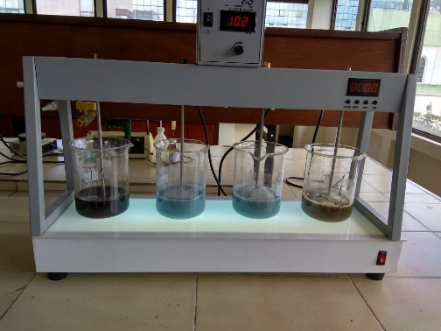
Foto. No. 1 Ensayo de Jarras método convencional y no convencional.

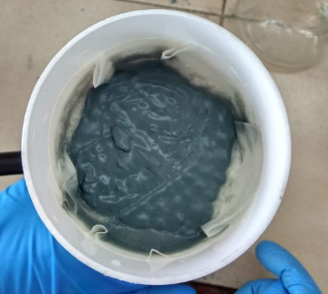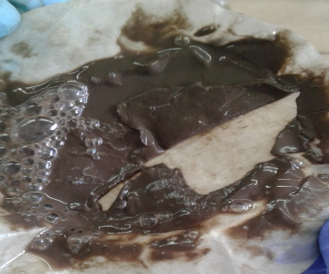
Foto No.2 Precipitado obtenido Foto No.3 Precipitado obtenido
Jarra 2 y 3. Jarra 4.

CONCLUSIONES:
- Se observó que disminuyo la eficiencia de la remoción de Cr ⁺³ con la pulpa de café entre las aguas sintéticas 93,26% y aguas reales 36,51% debido a la naturaleza química del agua residual. De igual forma, al comparar estos datos con los reportados por (Duarte, 2009) con otro tipo de bioadsorbente se observó que la eficiencia fue del 85%, pero con el agua residual fue del 45%, esto se debe a la complejidad del agua (sustancias orgánicas de origen animal y cationes de otros metales)
- Se observó la importancia de emplear métodos convencionales (precipitación química), con los no convencionales (Bioadsorción) tomando como variables las condiciones específicas de la jarra No. 4 para obtener una eficiencia del 94,28%. Cabe indicar que, aunque todavía no se cumpla con la norma ya que la concentración final fue de 61, 73 ppm después del tratamiento en jarra No. 4, se recomienda seguir replicando el sistema de biadsorbente y precipitación química para alcanzar los niveles permitidos en el vertimiento.
- Se observa en las fotos No. 2 y 3 la cantidad de lodos que se pueden presentar, en la realización de los tratamientos de las jarras 2 a la 4.

LITERATURA CITADA:
CUBEROS, E, RODRIGUEZ A y PRIETO E. (2009). Niveles de Cromo y alteraciones de salud en una población expuesta a las actividades de curtiembres en Bogotá (Colombia). Revista de Salud Pública. Vol 11 (2).
DUARTE, E, OLIVEROS, V, JARAMILLO, J. (2009). Remoción de Cromo de aguas residuales de curtiembres usando quitosan obtenido de desechos de camaron. Scientia. Vol 15, No. 42.
MARTINEZ, S y ROMERO J (2018). Revisión del estado actual de la industria de las curtiembres en sus procesos y productos: Un análisis de su competitividad. DOI. Vol 26, No.
RESOLUCION 631 DE 2015.

